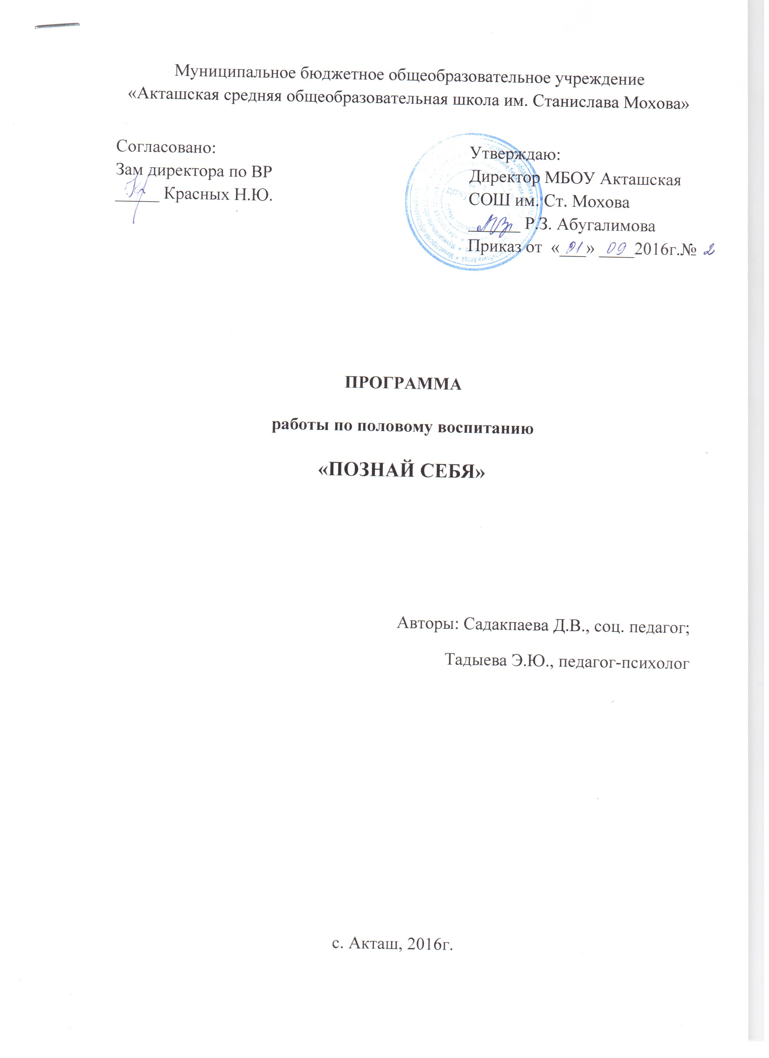
Пояснительная записка
С давних времен проблемы полового воспитания относились к числу, во-первых, наиболее запутанных, а, во-вторых, пренебрегаемых, а то и попросту изгоняемых областей педагогики и психологии. Половое воспитание – это часть общего воспитания человека, но отличается большей неопределённостью из-за закрытости темы. Если другие направления воспитания более или менее чётко выражены и могут передаваться собственным примером, а также корректироваться советами и наставлениями, то многое, что касается полового воспитания, остаётся запретной темой, даже терминология.
Сейчас ситуация с половым воспитанием стала другой, что связано и со снижением возраста полового созревания (13 – 15 лет), а значит, с ростом добрачных сексуальных отношений, и со многими социальными факторами. Сегодняшние 16 – 17 летние по половому поведению соответствуют 19 – 20 летним 60-х годов. В наши дни сексуальная зрелость наступает на 2 – 3 года раньше, а вот эмоциональное созревание – замедляется. Чтобы помочь юношам и девушкам сформировать правильные семейно-брачные отношения и сексуальные ориентации, необходимо единение врачей, учителей, психиатров и, конечно, психологов.
На правительственном уровне актуальность вопроса была озвучена уже в 1994 году в Указе Президента Российской Федерации от 18 августа 1994 г. N1696 «О Президентской программе «Дети России»: эта программа была утверждена в рамках ряда целевых программ, в том числе и в целевой программе «Планирование семьи», которая должна была обеспечить, в том числе и: «разработку новых подходов к обучению подростков, их родителей по вопросам сексуального и репродуктивного поведения, этике семейно-брачных отношений; усиление ответственности семьи и школы за половое воспитание подростков».
Споры по поводу внедрения полового воспитания в семье и школе не прекращаются и по сей день, что подчеркивает актуальность темы. Таким образом, для современной постановки вопроса о разработке систем полового воспитания существует целый ряд причин. По прежнему, является нормой общегосударственное невежество многих педагогов и родителей в вопросах сексуального просвещения детей, приводящее к стремительному росту числа внебрачного рождения, абортов, уголовных преступлений на сексуальной почве, к отсутствию ранней ориентации на выполнение социальной роли в жизни (отца, матери).
Цель программы: формирование адекватного смысла, т.е. мотивация полового сознания у обучающихся МБОУ Акташская СОШ им. Ст. Мохова.
Задачи программы:
- активизация помощи школьникам сознательно формировать свои потребности; привитие учащимся обоего пола основных навыков общения и взаимопонимания, а также способности принимать осознанные решения;
- формирование у учащихся позитивного отношения к здоровому образу жизни, планированию семьи и ответственному родительству;
- обеспечение учащихся грамотной и систематической информацией, которая даст им возможность понять, что с ними происходит, а также поможет адаптироваться к изменениям, происходящим в период полового созревания, пройти с наименьшими психологическими потерями этот непростой этап взросления.
Сущность полового воспитания.
Половое воспитание – процесс, направленный на выработку качеств, черт, свойств, а также установок личности, определяющих полезное для общества отношение человека к представителям другого пола.
Сферу полового воспитания составляют не только такие специфические отношения между мужчиной и женщиной, как супружеские, но также и любые другие их отношения – в общественной жизни, в труде, в отдыхе, т. е. любые взаимоотношения людей разного пола. Половое воспитание предполагает не только нравственное поведение взрослых, но также и нравственное поведение детей, которые должны быть правильно воспитаны и в половом отношении.
Половое воспитание имеет огромное значение для дальнейшего развития ребёнка. Именно от тех установок, которые родители смогут дать ему, зависит его будущее семейное положение, отношение к браку, к противоположному полу и его поведение в сексуальных отношениях. Не говоря уже о том, что сексуальное воспитание даёт возможность избежать инфекционных заболеваний, передающихся половым путём.
Цели и задачи полового воспитания полностью определяются интересами общества. Неверно было бы считать, что в сфере личной жизни человек находится вне общества. Ведь особенности каждого человека на индивидуальном уровне выражают особенности того общества, представителем которого он является. Поэтому тот, кто не может найти себя в общественной жизни, не может достаточно успешно утвердить себя и в семье, в так называемой личной жизни.
Половое сознание – система знаний, личностных смыслов и знаний, которые формулируют и формируют переживание и мотивацию своего бытия человеком как представителем пола.
Рассматривая пол как биосоциальное свойство человека, можно предположить, что половое воспитание ребенка осуществляется в процессе его полоролевой социализации.
Полоролевая социализация — неотъемлемая часть общего процесса социализации, которая включает в себя три компонента: развитие представлений о себе как о представителе определенного пола, возникновение полоролевых предпочтений и ценностных ориентаций, а также форм поведения, соответствующего полу. Ведущими механизмами полоролевой социализации можно считать родовую идентификацию и половую дифференциацию.
Половая идентификация – это отождествление себя с представителями определенного пола, проявляющееся в единстве поведения и самосознания индивида, причисляющего себя к определенному полу и ориентирующегося на требования соответствующей половой роли.
Половая дифференциация – это определение себя от представителей противоположного пола, проявляющееся в совокупности генетических, морфологических и физиологических признаков, на основании которых различают мужской и женский пол.
В изучении половой дифференциации существует две теории. Первая – теория социального научения, согласно которой ребенок пассивен в процессе усвоения пола. Вторая – когнитивно-генетическая теория – основывается на том, что представлениях ребенка о половых ролях не являются пассивными продуктами социального упражнения, а возникают в результате активного структурирования ребенком собственного опыта.
В половом воспитании используются общие принципы воспитательной работы. Оно должно быть составной частью учебно-воспитательных мер, осуществляемых в семье, в школе, и проводиться с учетом пола, возраста, степени подготовленности детей, а также с соблюдением преемственности в процессе воспитания. Обязательное условие его эффективности - единый подход родителей, медработников, педагогов, воспитателей. При всей сложности и деликатности сексологических проблем родители, педагоги и медработники должны своевременно и правильно отвечать на вопросы, волнующие подрастающее поколение.
Условно процесс полового воспитания можно разделить на несколько этапов:
- Детям необходимо прививать элементарные гигиенические навыки и правила поведения. Важное значение имеет закаливание организма ребенка, так как правильное половое развитие тесно связано с обще физическим.
- При уходе за детьми следует, в частности, устранять раздражающие воздействия на эрогенные зоны, избегать неудобной, тесной одежды, предупреждать или своевременно устранять глистные заболевания.
- Очень важно обеспечить здоровую атмосферу в семье, проникнутую взаимным уважением и любовью.
- На вопросы детей, интересующихся «тайной» их появления на свет, следует отвечать просто и доступно, не детализируя, не прибегая к вымыслу и сказкам об аистах, капусте и т. п. Дети младшего возраста довольствуются такими ответами матери, «как я тебя родила в роддоме» или «ты вырос у меня в животике». В то же время отказ отвечать на эти вопросы обычно лишь подогревает интерес ребенка к теме, заставляет искать ответ у более «осведомленных» старших товарищей. Что касается вымыслов и сказок, то рано или поздно наступает разоблачение этих уловок и как следствие возникает недоверие детей к родителям.
- В процессе полового воспитания детей должны учитываться физиологические и психологические особенности. Для нормального полового развития и установления правильных отношений между мальчиком и девочкой важно развивать такие нравственные качества, как стыдливость, сдержанность, готовность всегда оказать помощь и т. п. Установлению здоровых отношений между мальчиками и девочками способствуют организуемые совместные посещения музеев, театров, походы и другие мероприятия.
На начальных этапах полового развития выделяются три процесса половой дифференциации и идентификации:
1) ребенок узнает, что существует два пола;
2) он включает себя в одну из двух категорий;
3) на основе самоопределения руководит своим поведением, выбирая и предпочитая его формы.
Эти теории не противоречат одна другой. Скорее всего, они раскрывают разные аспекты процесса половой социализации, поэтому мы считаем целесообразным ориентироваться на то, что половая дифференциация осуществляется благодаря генному наследию ребенка, с помощью научения и воспитания, базирующегося на основных принципах системно-структурного, комплексного и деятельностного подходов.
Ошибки педагогов и родителей в половом воспитании:
- Подавление естественных реакций - не только половых, но и просто непосредственно эмоциональных; это приводит к возникновению препятствующих нормальной сексуальной жизни холодности и рассудочности.
- Излишне строгое, предполагающее изоляцию от лиц противоположного пола воспитание, препятствующее приобретению необходимых навыков общения.
- Выработка неприязни к противоположному полу, подавление любых проявлений половой сущности и интересов.
- Сглаживание половых различий, своеобразная половая унификация; уход от детских вопросов и выдача неверных ответов.
- Привитие исключительного отношения к целомудрию, своеобразная фетишизация невинности и девственности.
Для того чтобы эти ошибки не были совершены, а уже совершенные преодолены, необходимо воспитание уважения к лицам другого пола, формирование навыков общения с ними, недопустимость сведения представлений о взаимоотношениях полов исключительно к сексуальным контактам.
Принципы полового воспитания:
- принцип единого подхода к половому воспитанию со стороны родителей, педагогов и медицинских работников, проявляющийся в общности взглядов на необходимость полового воспитания, его цели, средства, методы и содержание методов в зависимости от возраста детей;
- принцип дифференцированного и поэтапного характера полового воспитания, предполагающего учет пола детей, их возраста, степени психологической и моральной подготовленности как детей, так и родителей, их интеллектуального уровня;
- принцип правдивости, заключающийся в достоверности информации, которую получают дети (этот и следующий принцип тесно взаимосвязаны и в большей степени касаются сексуального просвещения детей);
- принцип индивидуального подхода, проявляющийся в «адресном характере информации», которая должна быть адаптирована для конкретного ребенка с учетом принципа дифференцированного и поэтапного характера полового воспитания;
- принцип сочетания нравственной атмосферы и гигиенических условий (невозможно воспитать в ребенке качества мужественности или женственности, если условия, в которых живет ребенок, и окружающая его обстановка не соответствует им).
Модели полового воспитания.
Содержание полового воспитания составляет все то, что воспитывает здоровую и целостную личность женщины и мужчины, способных адекватно осознавать и переживать свои физиологические и психологические особенности. В соответствии с существующими в обществе социальными и нравственными нормами и благодаря этому устанавливать оптимальные отношения с людьми своего и противоположного пола во всех сферах жизни. Многие стороны этого процесса рассматриваются по ходу изложения общих проблем и половозрастных особенностей психосексуальной дифференциации.
М. Козакевич описывает три модели полового воспитания:

Модели | Объем информации | Содержание информации | Общий тон
Рестриктивная (репрессивная) | Чем меньше, тем лучше | Нельзя делать то-то и то-то, потому что…  Это единственный хороший путь | Нет!
Пермиссивная (либеральная) | Вся информация | Могут быть следующие пути…  Все пути хороши | Да!
«Золотая середина» (демократическая) | Необходимая информация | Делай так, а не иначе, ибо… Есть много путей – выбирай лучший. | Да, но…

Факт принятия обществом той или иной модели не означает, что ее разделяют все существующие в обществе группы и отдельные люди. Это выдвигает непростые морально-этические проблемы. Люди могут не хотеть – это их право, чтобы их дети были включены в существующую систему полового воспитания. Религиозная община может считать несовместимым с верой, исповедуемой ее членами, любое половое воспитание в рамках пермиссивной и демократической моделей, но в другой общине могут быть и другие взгляды. Поэтому правом любого человека остается выбирать для своих детей свои пути.
В условиях нашей страны это имеет особое значение, так как дистанция между национальными и религиозными психосексуальными культурами очень велика и люди придают сохранению традиций в этой сфере жизни чрезвычайно насыщенное эмоциональное значение, часто сообщающее обсуждению проблем пола идеологическую окраску. Это выдвигает целый комплекс проблем по разработке стратегии и тактики, путей и методов, организации и средств полового воспитания, дифференцированных в зависимости от той культуры, в которой оно будет осуществляться.
Основных направления работы:
1. Полоролевое воспитание, помогающее формированию психологической мужественности и женственности и установлению оптимальных коммуникативных установок мужчины и женщины.
2. Сексуальное воспитание, направленное на оптимальное формирование сексуально-эротических ориентаций и сексуального сознания в контексте психосексуальной культуры и нравственных требований.
3. Подготовка к ответственному супружеству как формированию супружеских ролей и выработка установок взаимно ответственного партнерства.
4. Подготовка к ответственному родительству, предполагающая формирование ролевого поведения матери и отца по отношению к детям и выработку оптимальных репродуктивных установок.
5. Формирование здорового образа жизни через разъяснение зависимости сексуальности, супружества и родительства от таких вредных привычек, как курение, алкоголизм, наркомания, от венерических заболеваний и т.д.
Эти направления не отдельные части, которые должны становиться предметом специальных, не связанных между собой «уроков», а взаимосвязанные и взаимообусловленные составляющие целостного процесса, начинающегося с первых лет жизни.
В самые сложные периоды развития страны российская семья проявляла высокую стойкость и способствовала ее стабильности. Укрепление семьи — приоритетная задача общества, и половое воспитание подрастающего поколения — одно из ведущих направлений ее решения. Способность создавать крепкую семью и быть полноценными родителями — качества, которые могут быть выработаны лишь целенаправленными усилиями старшего поколения.
Содержание полового воспитания в МБОУ Акташская СОШ им. Ст. Мохова
Содержание педагогической системы полового воспитания является важным компонентом, без детального изучения которого невозможно успешно решить задачи полоролевой социализации детей.
Всю педагогическую работу и методы по половому воспитанию можно разделить на 4 направления:
1. Работа по диагностике когнитивного компонента полоролевой социализации - например, работа по диагностике когнитивного компонента полоролевой социализации направлена на выявление знаний и умений детей определять свою половую принадлежность, ее признаки, эмоциональные предпочтения, предпочтения в играх и игрушках, восприятии литературных героев.
2. Работа по формированию полоролевого поведения - связано с формированием представлений о связях людей в семье, их социальных и семейных ролях. Оно предполагает знакомство детей с некоторыми аспектами родословной, перспективами физиологического и социального развития ребенка, функциями родителей в семье.
3. Работа, направленная на ознакомление детей с процессом деторождения;
4. Работа по формированию представлений о связях людей в семье и их социальных и семейных ролях - работа по формированию полоролевого поведения нацелена на ознакомление детей с качествами мужественности и женственности, проявлениями и предпочтениями мужчин и женщин в разных видах деятельности, их ролями в семье, на формирование навыков и умений поведения, а также выработку отношения детей к понятиям красоты, любви, доброжелательных отношений и формирование этих отношений между девочками и мальчиками в группе. Это направление связано с созданием условий для проявления и переживания детьми определенных чувств, характерных в большей степени тому или иному полу, Например гордости, смелости, отваги у мальчиков; заботы, сочувствия, ласки – у девочек.
Половое воспитание может осуществляться в следующих формах:
- включение соответствующих сведений в различные учебные предметы;
- беседы классного руководителя и специалистов различного профиля с учащимися (школьные психологи, медики, социальные работники, работники правоохранительных органов).
Организационные формы:
1. Фрагменты уроков и отдельные уроки в рамках таких учебных предметов, как биология, литература, обществоведение, история;
2. Факультативные занятия: необходимы учебно-методические комплекты, отвечающие требованиям, которые предъявляются к такого рода материалам, желательно, чтобы на выбор учащихся были предложены различные варианты предметов для факультативного изучения, разработанные разными авторами и авторскими коллективами;
3. Семинары для родителей; тематика, содержание и организация таких семинаров должны отвечать их запросам;
4. Консультации, организуемые для учащихся и родителей в специальных центрах.
Учитель должен быть способен давать точные и ясные ответы на вопросы учащихся, а также обладать умением своевременно и правильно реагировать на любые конкретные моменты взаимоотношений учащихся разного пола в течение всего периода их обучения. Умелое воздействие педагогического коллектива на характер межполовых отношений непосредственно в школе — важный и необходимый элемент системы полового воспитания.

Утверждаю:
Директор МБОУ Акташская
СОШ им. Ст. Мохова
______ Р.З. Абугалимова
Приказ от «___» ____2016г.№

План
работы по половому воспитанию
Работа с учащимися
№ | Мероприятия | Сроки проведения | Ответственные
6 класс
1 | Беседы:  - Уход за телом.  - Уход за волосами.  - Красивые ногти.  - Культура одежды.  - Уход за кожей лица.  - Соблюдение режима дня.  - Личная гигиена.  - Правильное питание.  - Режим сна. | сентябрь-декабрь | Кл. руководители  Мед. работник школы  психолог
2 | Обучение девочек правилам личной гигиены | январь | Кл. рук.
3 | Вредное влияние табака и спиртных напитков на любой живой организм | февраль | Мед. работник  Кл.рук.
4 | Различие полов в растительном и животном мире. Беседа | март | Кл. рук.  Учитель биологии
5 | Беседы для мальчиков:  - Дружба мальчиков и девочек.  - Бережное отношение к девочкам – закон для мужчин.  - Необходимость помогать девочкам при выполнении физических работ, не употреблять бранных слов и пошлых выражений. | апрель-май | Кл.  Руководители
6 | Беседы для девочек:  - Дружба девочек и мальчиков.  - Можно ли влюбиться в 6 классе?  - Благотворное влияние хорошего поведения девочек на мальчиков.. | апрель-май | Кл. руководители
7класс
1 | Беседы:  - Наш организм.  - У порога великой тайны  - Братья и сестры.  - Алкоголь и заболеваемость.  - Алкоголь и спорт | сентябрь-ноябрь | Кл. руководители  Фельдшер ФАП, психолог
2 | О дружбе и любви. | декабрь | Кл. рук.
3 | Беседы для девочек:  - Выносливость девичьего организма к физическим нагрузкам.  - О развитии девочки (девушки).  - Физические недостатки.  - Гигиена тела.  - О значении специфической гигиены для здоровья девочки, девушки, женщины.  - Норма и отклонение от нормы в половом созревании.  - Понятие о половой зрелости.  - Ранние половые связи и их последствия.  - Венерические заболевания | январь-апрель | Фельдшер ФАП
4 | Беседы для мальчиков:  - Развитие мальчика (юноши).  - Гигиена тела.  - Половое созревание.  - Понятие об инстинктах.  - Норма и отклонение от нормы в половом созревании  - Понятие о половой зрелости.  - Ранние половые связи и их последствия.  - Венерические заболевания.  - Особенности женского и мужского организма | январь-апрель | Фельдшер ФАП
8 класс
1 | Первая любовь это навсегда? | сентябрь | Кл. рук.
2 | О взаимоотношениях между юношами и девушками. Беседа-консультация врача | октябрь-декабрь | Фельдшер ФАП Кл. рук.
3 | Семья - это семь «я». | февраль-март | Кл. рук.
4 | Приглашение к разговору. Что такое ВИЧ? Что такое ВИЧ-инфекция? Что такое СПИД? | апрель-май | Кл. рук.  Фельдшер ФАП
9 класс
1 | О взаимоотношениях между юношами и девушками. Беседа-консультация врача | декабрь-февраль | Кл. рук.  Фельдшер ФАП
2 | Бывает ли любовь с первого взгляда. Диспут | март | Кл. рук.
3 | Нравственные основы семьи. | апрель-май | Соц. педагог

Работа с родителями
№ | Мероприятия | Сроки проведения | Ответственные
1 | Родительский лекторий  «Трудный возраст или советы родителям» | Февраль | Ответственный за ВР, Психолог Соц.педагог Кл.рук. Администрация школы
2 | Индивидуальные консультации | В течение года | Психолог Соц.педагог Мед. работник школы

Работа с классными руководителями
№ | Мероприятия | Сроки проведения | Ответственные
1 | Семинар классных руководителей «Профилактика конфликтных ситуаций и работа с ними» | февраль | Ответственный за ВР, Психолог Соц.педагог
2 | Индивидуальные консультации | В течение года | Психолог Соц.педагог Мед. работник школы

